**模块过关卷(一)**

**数与代数　统计与概率**

一、填空。(22分)

1．1的倒数是(　　)，(　　)没有倒数。

2．水果店里莱阳梨的千克数是烟台苹果的，是把(　　　)的千克数看作单位“1”。

3．一种洗发水，每大瓶装450克，售价18元，每小瓶装125克，售价5.4元。大瓶装和小瓶装的洗发水质量的最简整数比是(　　)，售价比是(　　)，买(　　)装较合算。

4. 时＝(　　)分　　　　　　　　　80平方分米＝(　　)平方米

5．3∶(　　)＝＝21÷(　　)＝＝75%

6．袋中有6个红球，4个白球，从中摸一个球，(　　　)摸出黑球，摸出(　　)的可能性大。

7．在圈里填上“>”“<”或“＝”。

× 圈 　 　÷圈 　　　×圈 　　 ÷ 圈

8．抽样检测一种商品，有37件合格，3件不合格，这种商品的合格率是(　　)。

9．等底等高的三角形和平行四边形，三角形的面积是平行四边形面积的(　　)%，平行四边形的面积是三角形面积的(　　)%。

10．丽丽的储蓄罐里有1元和5元的人民币若干张，她想买一支价格是20元的钢笔，有(　　)种不同的付钱方法。

二、判断。(5分)

1．将∶化成最简整数比是4。 (　　)

2.和都是倒数。 (　　)

3.和31%的大小相等，所表示的意义也完全相同。 (　　)

4．5米长的绳子，用去后，还剩下4米。 (　　)

5．成语“大海捞针”说明事件发生的可能性很小。 (　　)

三、选择。(10分)

1．(　　)可能大于100%。

A．出勤率 B．发芽率 C．增长率 D．合格率

2．明明家这个月比上个月节约用水，明明家这个月的用水量是上个月的(　　)。

A. B. C. D.

3．一个袋子里，放入4个红球，3个白球，2个黑球，球除颜色外其余均相同，从中摸出8个球，恰好红球、白球、黑球都摸到这个事件(　　)。

A．可能发生 B．一定发生

C．不可能发生 D．以上答案都有可能

4．把一根木条截成两段，第一段长米，第二段占全长的，两段木条相比，(　　)。

A．第一段长 B．第二段长 C．同样长 D．无法比较

5．在含盐30%的盐水中，再加入5克盐和15克水，混合后得到的盐水的含盐率(　　)30%。

A．小于 B．大于 C．等于 D．大于或等于

四、计算。(36分)

1．直接写得数。(4分)

×＝ ×＝ ＋＝ － ＝

1－45%＝ ÷＝ ÷＝ ÷35%＝

2．先化简比，再求比值。(8分)

48∶54 ∶ 2.7∶45% 吨∶625千克

3．计算下面各题，能简算的要简算。(18分)

×8÷80% 　　 －× 　　　　×56

×÷ 　　 ×＋× 　　　　×

4．解方程。(6分)

*x*＋*x*＝121 5*x*－3×＝ 　　 *x*－*x*＝

五、解决问题。(27分)

1．六(1)班和六(2)班的平均人数是45人，两班人数的比是4∶5。六(1)班和六(2)班各有多少人？(6分)

2．原来乘火车去爷爷家的速度是现在的百分之几？(7分)

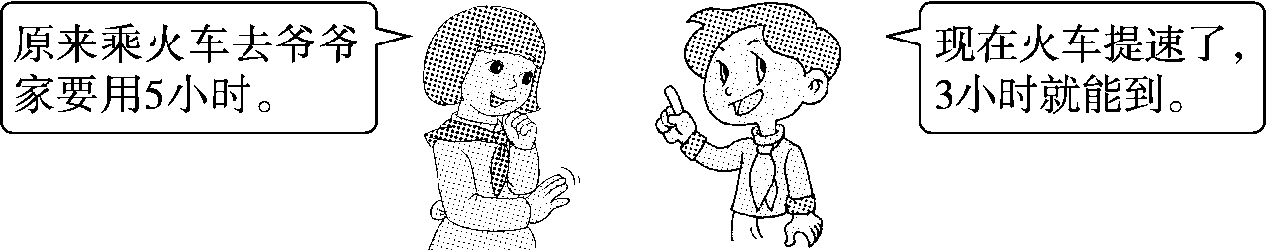

3.(7分)

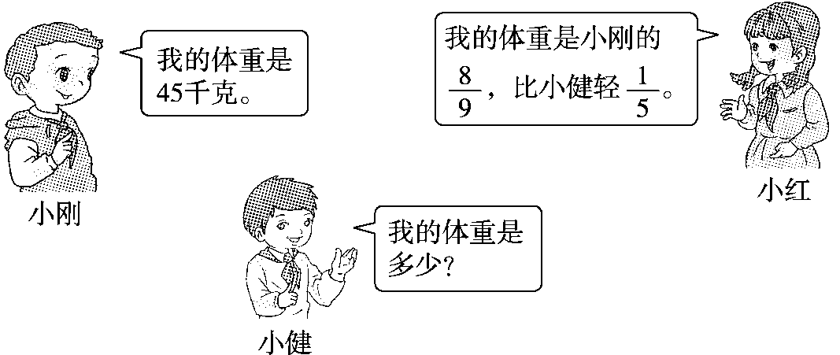

4．工程队修一条高速公路，第一年修了全长的，第二年修了剩下的80%，还剩40千米没有修。这条高速公路全长多少千米？(7分)

附加题：(10分)

小明和小华一起做同样的口算题，小明做了题数的时，问小华：“你做到哪里了？”小华说：“我还有45道题。”小明做了余下的一半时，又问小华，小华说：“正好做了一半。”如果他们做题的速度不变，求他们做题的速度比和总题数。

**答案**

一、1.1　0　2.烟台苹果

3．18 ∶5　10 ∶3　大瓶

4．45　　5.4　12　28　42

6．不可能　红球

7．＜　＞　＞　＜

8．92.5%　9.50　200　10.5

二、1.×　2.×　3.×　4.√　5.√

三、1.*C*　2.A　3.B　4.B

5．A

[点拨]此类题先求出加入的盐水的含盐率，如果加入的盐水的含盐率小于30%，则混合后的含盐率小于30%；如果加入的盐水的含盐率大于30%，则混合后的含盐率大于30%；如果加入的盐水的含盐率等于30%，则混合后的含盐率等于30%。

四、1.　　　　0.55　　　2

2．8 ∶9　　9 ∶10　　6 ∶1　6 3 ∶5

3．2　　53　　　8

4．*x*＝ 88　*x*＝　*x*＝

五、1.45×2÷(4＋5)＝10(人)

六(1)班：10×4＝40(人)

六(2)班：10×5＝50(人)

2. ÷＝0.6＝60%

3．45×÷＝50(千克)

4．40÷(1－80%)÷＝320(千米)

[点拨]先把第一年修完后剩下的看作单位“1”，第二年修完后还剩下第一年剩下的(1－80%)，正好是40千米。求出第一年剩下的长度后，再把全长看作单位“1”，求出高速公路的全长。

附加题：

∶＝4 ∶3

设一共有*x*道题。

*x* ∶(*x*－45)＝4 ∶3　*x*＝60

[点拨]当小华做了时，小明做了，两人做题的速度比是 ∶＝4 ∶3，既而可以求出总题数。